**с 13 - 19 января Неделя популяризации подсчета калорий**

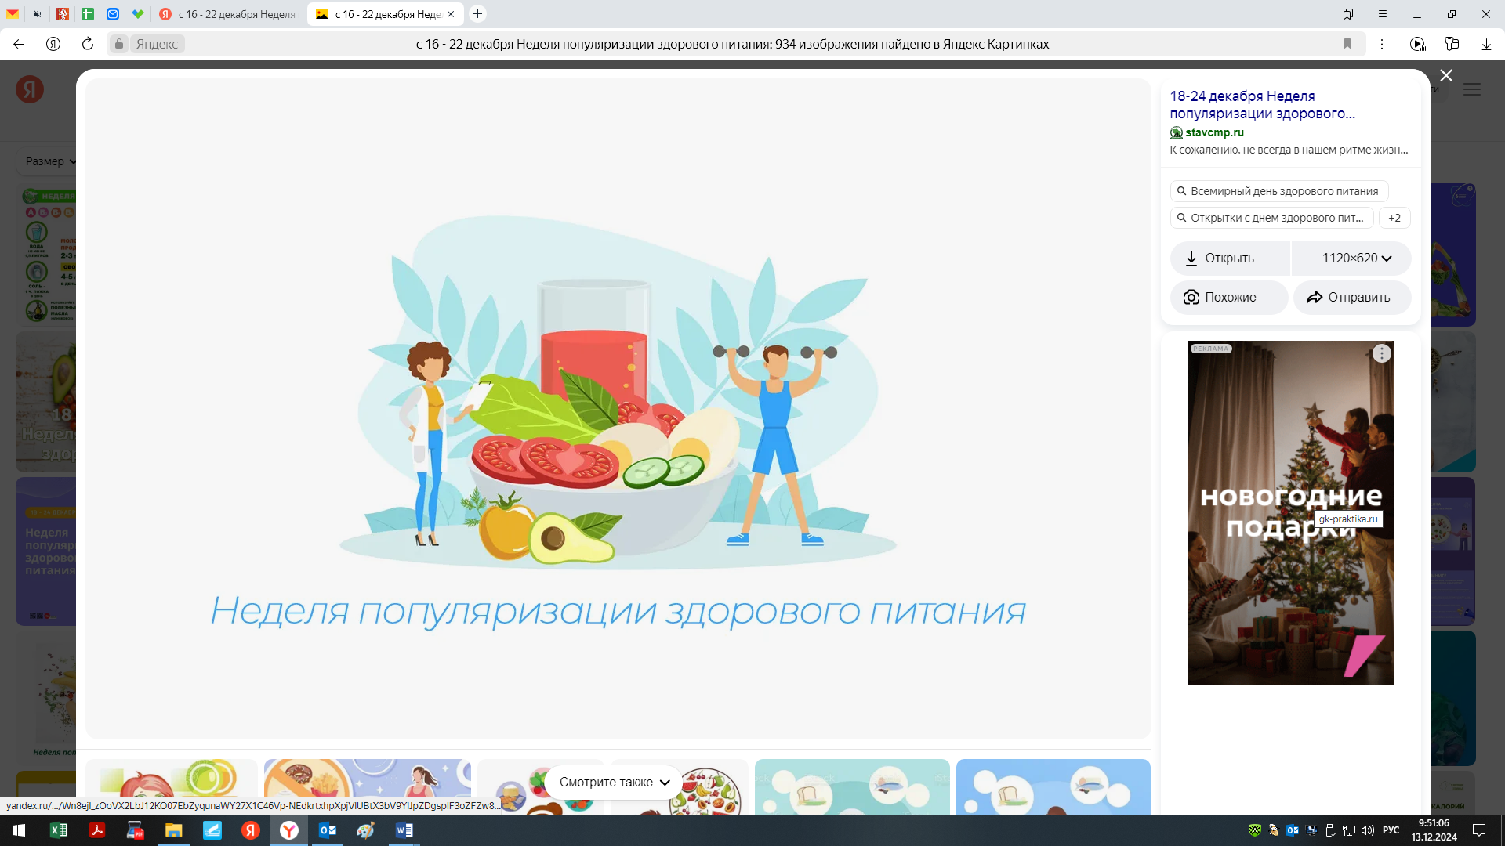

Пища представляет собой «упакованную» энергию, которая в процессе обмена веществ высвобождается в организме. Эта энергия может расходоваться на работу органов и систем, физическую активность и др. В противном случае потребленная энергия накапливается в виде запасов жировой ткани. Нерациональное питание с избыточной энергоемкостью пищи, низкая физическая активность и сидячий образ жизни – главные факторы роста распространенности абдоминального и генерализованного ожирения.

Поддержание системы здорового рационального питания помогает избежать метаболических нарушений и ассоциированных заболеваний. Принципы здорового питания базируются на качестве продуктов питания, их количестве и времени приема (режимных моментах). Важно акцентировать внимание не на ограничениях, хотя они тоже важны (минимизация фастфуда, снеков, переработанного мяса и сахаросодержащих напитков), а на включении в питание необходимых рацион-формирующих продуктов (рыба 2 раза в неделю, орехи, овощи и фрукты). Важная проблема – высокое потребление соли в России, в особенности в зимнее время (до 12–13 г/день), в то время как суточная норма составляет 5 г/день. Обучение альтернативному выбору продуктов, приготовлению полезных блюд помогает усилить мотивацию граждан и увеличить приверженность здоровому питанию.

***Будьте здоровы!***